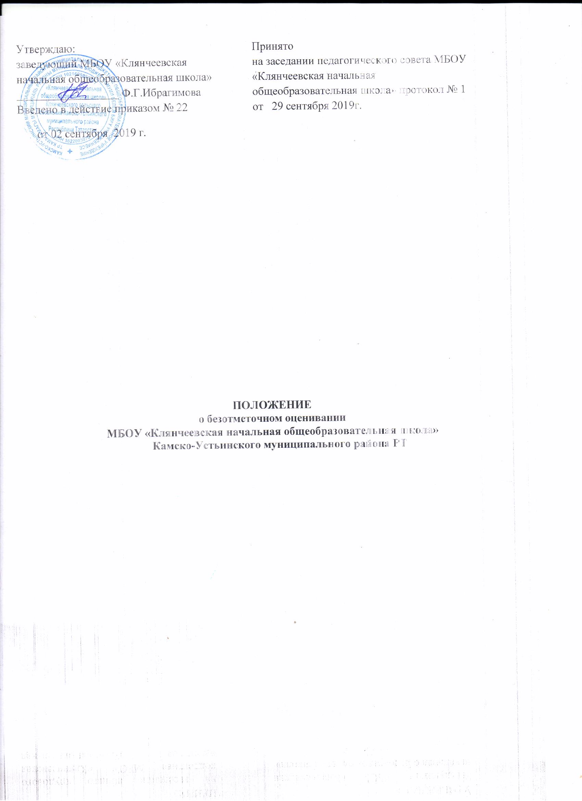

1 . ОБЩИЕ ПОЛОЖЕНИЯ.
1.1. Настоящее Положение разработано в соответствии с Федеральным Законом «Об образовании в Российской Федерации», Типовым Положением об общеобразовательном учреждении, письмом Министерства образования РФ от 25.09.2000 г. №2021/11-13 «Об организации обучения в 1 классе четырехлетней начальной школе», письмом Министерства образования РФ от 19 ноября 1998 г. №1561/14-15 «Контроль и оценка результатов обучения в начальной школе», письмом Министерства образования РФ от 03 июня 2003 г., № 13-51-120/13 «Система оценивания учебных достижений школьников в условиях безотметочного обучения» и Уставом МБОУ «Клянчеевская начальная общеобразовательная школа» (далее – Школа).
1.2. Настоящее Положение регулирует контроль и оценку результатов обучения в 1 -х классах четырехлетней начальной школы.
1.3. Целью данного Положения является создание благоприятных условий для адаптации ребенка к школе, обеспечивающих его дальнейшее благополучное развитие, обучение и воспитание, совершенствование способов оценивания учебных достижений в начальной школе.
1.4.Безотметочное обучение представляет собой обучение, в котором отсутствует форма отметки как форма количественного выражения результата оценочной деятельности.
1.5.Недопустимо использование любой знаковой символики, заменяющей цифровую отметку (звездочки, самолетики, солнышки и т. д.).
1.6.Основные принципы безотметочного обучения:
- дифференцированный подход при осуществлении оценивающих и контролирующих действий;
- приоритет самооценке (самооценка ученика должна предшествовать оценке учителя);
- гибкость и вариативность (использование различных процедур и методов изучения результативности обучения);
- естественность процесса контроля и оценки (контроль и оценка должны проводиться в естественных для учащихся условиях, снижающих стресс и напряжение).
1.7. Никакому оцениванию не подлежат:
- темп работы ученика;
- личностные качества школьников;
- психические процессы (особенности памяти, внимания, восприятия и т. д.).

2. КОНТРОЛЬ И ОЦЕНКА РАЗВИТИЯ УЧАЩИХСЯ.
2.1. Основными показателями развития учащихся 1-х классов являются:
- учебно-познавательный интерес;
- самостоятельность суждений, критичность по отношению к своим и чужим действиям;
- основы самостоятельности;
- способность к преобразованию изученных способов действия в соответствии с новыми условиями задачи.
- Содержательный контроль и оценка учащихся должны быть направлены на выявление индивидуальной динамики развития первоклассников (от начала учебного года к концу) с учетом личностных особенностей и индивидуальных успехов.
- Динамика развития учащихся фиксируется учителем.
3. КОНТРОЛЬ И ОЦЕНКА ЗНАНИЙ И УМЕНИЙ УЧАЩИХСЯ.
- Содержательный контроль и оценка знаний и умений первоклассников предусматривает выявление индивидуальной динамики качества усвоения предмета ребенком и не допускает сравнения его с другими детьми.
- Для отслеживания уровня усвоения знаний и умений используются:
- стартовые и итоговые проверочные работы;
- тестовые диагностические работы;
- текущие проверочные работы;
- "портфолио" ученика.
3.3. Стартовая работа (проводится в начале сентября) позволяет определить актуальный уровень знаний, необходимый для обучения, а также "зону ближайшего развития предметных знаний", организовать коррекционную работу в "зоне актуальных знаний".
- Тестовая диагностическая работа ("на входе" и "выходе") включает в себя задания, направленные на проверку пооперационного состава действия, которым необходимо овладеть учащимся в рамках данной учебной задачи.
- Тематическая проверочная работа проводится по ранее изученной теме в ходе изучения следующей на этапе решения частных задач.
- Итоговая проверочная работа (проводится в конце апреля) включает все основные темы учебного периода.
- "Портфолио" ученика представляет собой подборку личных работ ученика, в которые могут входить творческие работы, отражающие его интересы, лучшие работы, отражающие прогресс ученика в какой-либо области, продукты учебно-познавательной деятельности ученика - самостоятельно найденные информационно-справочные материалы из дополнительных источников, сообщения и пр.
- Динамика обученности учащихся фиксируется учителем.

4. ВЕДЕНИЕ ДОКУМЕНТАЦИИ.
4.1. Учитель:
- По каждому предмету составляется рабочая программа на год, которая является основой планирования педагогической деятельности учителя.
- Классный журнал является главным документом учителя и заполняется соответственно программе. Отметки не выставляются.
4.2. Администрация школы:
- В своей деятельности школы используют по необходимости все материалы учителей и учащихся для создания целостной картины реализации и обучения в школе.
- По итогам года на основе полученных материалов от учителей заместитель директора школы проводит педагогический анализ работы педагогического коллектива, определяя "проблемные" места, достижения и трудности как учащихся, так и учителей, на основе которых определяет стратегические задачи на следующий год обучения.
5. ПРАВА И ОБЯЗАННОСТИ СУБЪЕКТОВ КОНТРОЛЬНО-ОЦЕНОЧНОЙ
ДЕЯТЕЛЬНОСТИ.
- Между учителем, учащимися, родителями учащихся и администрацией школы в рамках безотметочного обучения необходимо строить равноправное сотрудничество.
- Учащийся имеет право на ошибку и время на ее ликвидацию.
- Учитель имеет право:
- определять содержание оценочной деятельности в соответствии с тематическим планированием;
- оценивать учащихся только относительно их собственных возможностей и достижений.
5.4. Учитель обязан:
- соблюдать правила оценочной безопасности;
- вести учет продвижения учащихся;
- доводить до сведения родителей достижения и успехи учащихся.
5.5. Родитель имеет право:
- знать о принципах и способах оценивания первоклассников в данной школе;
- на получение достоверной информации об успехах и достижениях своего ребенка;
- на индивидуальные консультации с учителем по поводу проблем, трудностей и путей преодоления их у своего ребенка.
5.6. Родитель обязан:
- соблюдать правила оценочной безопасности и Положения о безотметочном обучении;
- информировать учителя о возможных трудностях и проблемах ребенка, с которыми родитель сталкивается в домашних условиях;
- посещать родительские собрания (рефлексии), на которых идет просветительская работа по оказанию помощи в образовании детей.
6. ОТВЕТСТВЕННОСТЬ СТОРОН.
- При нарушении основных принципов безотметочного обучения одной из сторон учебно-воспитательного процесса, другая сторона имеет право обратиться к администрации Школы с целью защиты своих прав в установленном Уставом Школы порядке.
- Нарушение правил оценочной безопасности является предметом административного разбирательства и общественного порицания.

